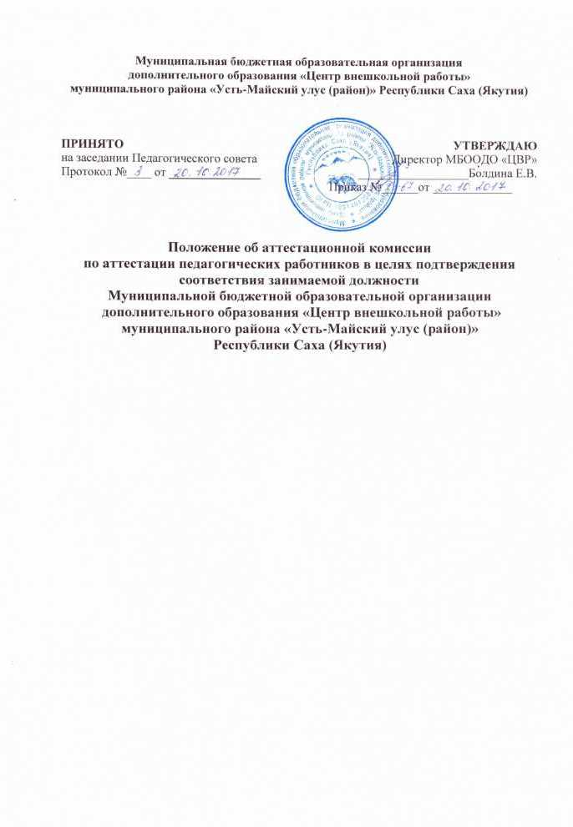
- Общие положения
1.1. Настоящее Положение регламентирует порядок создания и деятельности аттестационной комиссии Муниципальной бюджетной образовательной организации дополнительного образования «Центр внешкольной работы» муниципального района «Усть-Майский улус (район)» Республики Саха (Якутия) по аттестации педагогических работников в целях подтверждения соответствия занимаемой должности (далее аттестационная комиссия).
1.2. Основными принципами работы аттестационной комиссии являются коллегиальность, гласность, открытость, обеспечивающие объективное отношение к педагогическим работникам, недопустимость дискриминации при проведении аттестации.
1.3. Аттестационная комиссия в своей работе руководствуется законодательством Российской Федерации и Республики Саха (Якутия), нормативными правовыми актами Министерства образования и науки Российской Федерации и Республики Саха (Якутия) по вопросам аттестации педагогических работников и настоящим Положением.

- Состав аттестационной комиссии
2.1. Аттестационная комиссия в составе председателя комиссии, секретаря и членов комиссии формируется из педагогических и руководящих работников образовательной организации, представителей коллегиальных органов управления, уполномоченного представителя трудового коллектива.
2.2. Персональный состав аттестационной комиссии утверждается приказом директора.
в начале учебного года. Изменение состава Аттестационной комиссии вносятся лицом, её утвердившим. Инициировать изменение состава Аттестационной комиссии имеет право Учредитель образовательной организации, Педагогический Совет МБООДО «ЦВР», уполномоченный представитель трудового коллектива.
2.3. Председателем аттестационной комиссии является заместитель директора по учебно-воспитательной работе МБООДО «ЦВР».
2.4. Состав аттестационной комиссии формируется таким образом, чтобы была исключена возможность конфликта интересов, который мог бы повлиять на принимаемые аттестационной комиссией решений.

- Основные задачи аттестационной комиссии
Основными задачами деятельности аттестационной комиссии являются:
3.1. Прием и рассмотрение представлений на педагогических работников, дополнительных сведений, представленных самим педагогическим работником в целях подтверждения соответствия занимаемой должности.
3.2. Установление соответствия (несоответствия) педагогических работников занимаемой должности.
3.3. Дать рекомендации работодателю о возможности назначения на соответствующие должности педагогических работников лиц, не имеющих специальной подготовки или стажа работы, установленных в разделе «Требования к квалификации» раздела «Квалификационные характеристики должностей работников образования» Единого квалификационного справочника должностей руководителей, специалистов и служащих и (или) профессиональными стандартами, но обладающих достаточным практическим опытом и компетентностью, выполняющих качественно и в полном объеме возложенные на них должностные обязанности.

- Регламент работы аттестационной комиссии
4.1. Руководство работой аттестационной комиссии осуществляет ее председатель.
4.2. Заседания аттестационной комиссии проводит председатель.
4.3. Заседание аттестационной комиссии считается правомочным, если на нем присутствуют не менее двух третей ее членов.
В случае отсутствия педагогического работника в день проведения аттестации по уважительным причинам его аттестация переносится на другую дату.
При неявке педагогического работника на заседание аттестационной комиссии без уважительной причины аттестационная комиссии проводит аттестацию в его отсутствии.
4.4. Аттестационная комиссия рассматривает представление, дополнительные сведения, представленные самим педагогическим работником, характеризующие его профессиональную деятельность (в случае их представления).
4.5. По результатам аттестации педагогического работника аттестационная комиссия принимает одно из следующих решений:
- соответствует занимаемой должности (указывается должность педагогического работника);
- не соответствует занимаемой должности (указывается должность педагогического работника).
4.6. Решение принимается в отсутствии аттестуемого педагогического работника открытым голосованием большинством голосов присутствующих на заседании членов аттестационной комиссии. При равном количестве голосов членов аттестационной комиссии считается, что педагогический работник прошел аттестацию.
4.7. Результаты аттестации педагогического работника, непосредственно присутствовавшего на заседании аттестационной комиссии, сообщаются ему после подведения итогов голосования.
4.8. Решение, принятое на заседании аттестационной комиссии, оформляется протоколом. Протокол заседания аттестационной комиссии подписывается председателем, секретарем и членами аттестационной комиссии.
4.9. Решение аттестационной комиссии о результатах аттестации педагогических работников утверждается Приказом директора Организации.
4.10. Протокол, представления, дополнительные сведения, представленные педагогическим работником (в случае их наличия), хранятся у секретаря аттестационной комиссии.

- Порядок проведения аттестации лиц, претендующих на должности педагогических работников, не имеющих специальной подготовки или стажа работы, установленных в разделе «Требования к квалификации» раздела «Квалификационные характеристики должностей работников образования» Единого квалификационного справочника должностей руководителей, специалистов и служащих.

5.1. Лица, претендующие на должности педагогических работников, но не имеющие специальной подготовки или стажа работы, установленных в разделе «Требования к квалификации» раздела «Квалификационные характеристики должностей работников образования» Единого квалификационного справочника должностей руководителей, специалистов и служащих, подлежат аттестации в порядке, установленном настоящим Положением, до заключения с ними трудового договора.
5.2. Аттестационная комиссия рассматривает документы претендента на должность педагогического работника (заявление, диплом об образовании, трудовую книжку, портфолио (при наличии), проводит собеседование с аттестуемым с целью выявления способности лица, претендующего на должность педагогического работника, к решению поставленных перед образовательной организацией задач, пониманию объема и сложности предстоящей работы, определения возможности обеспечения аттестуемым эффективности и результативности предстоящей работы.
Аттестационная комиссия может рекомендовать директору при заключении трудового договора установить условие об испытании работника в целях проверки его соответствия поручаемой работе.
Результат собеседования в день его проведения оформляется протоколом.
5.3. В случае принятия решения о возможности занятия педагогической должности, руководитель образовательной организации вправе заключить с претендентом трудовой договор.

6. Реализация решений аттестационной комиссии

6.1. На педагогического работника, прошедшего аттестацию, не позднее двух рабочих дней со дня её проведения секретарем аттестационной комиссии составляется выписка из протокола, содержащая сведения о фамилии, имени, отчестве аттестуемого, наименовании его должности, дате заседания аттестационной комиссии, результатах голосования, о принятом решении. Руководитель знакомит педагогического работника с выпиской из протокола под роспись в течение трех рабочих дней после ее составления. Выписка из протокола хранится в личном деле педагогического работника.
6.2. Результаты аттестации педагогический работник вправе обжаловать в соответствии с законодательством Российской Федерации.

